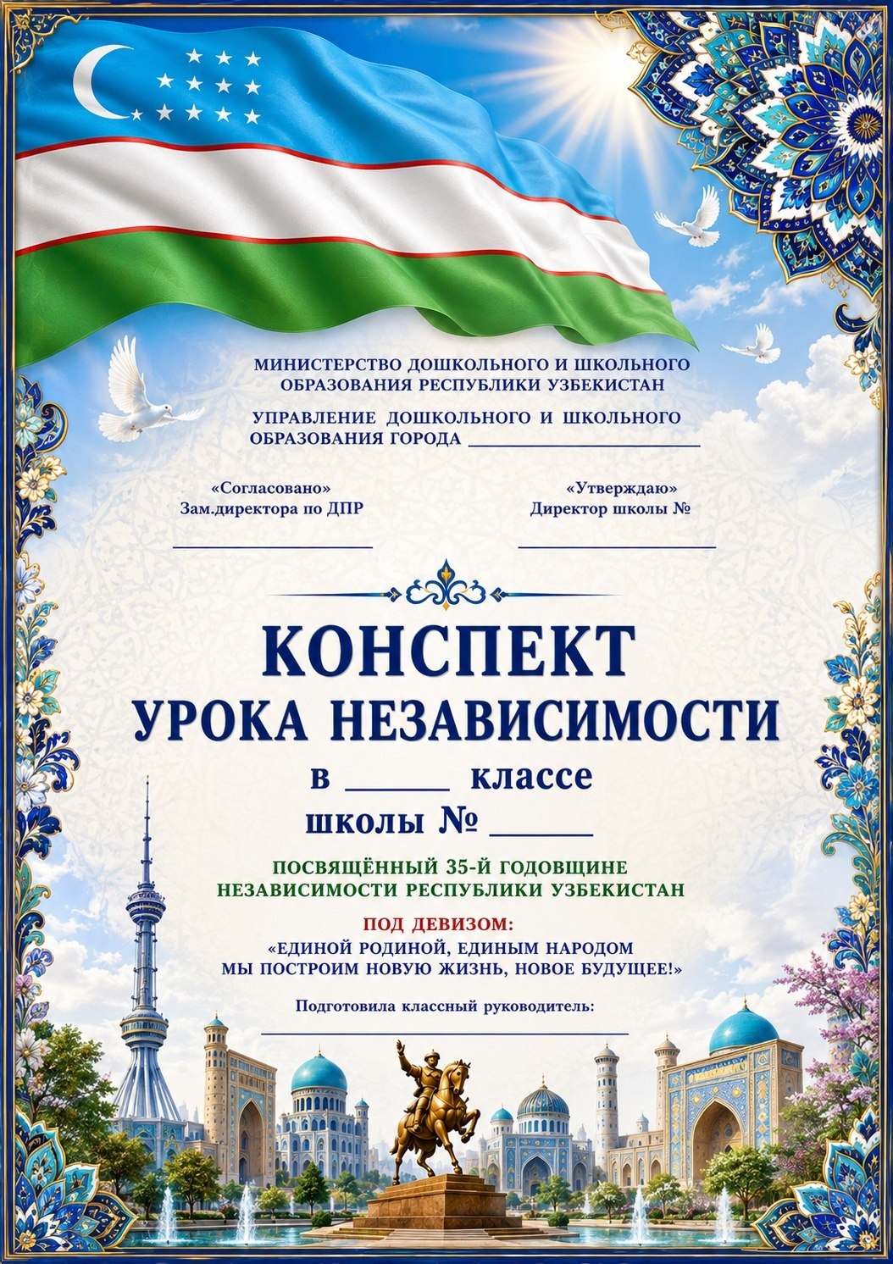

РАЗРАБОТКА УРОКА НЕЗАВИСИМОСТИ

«НЕЗАВИСИМЫЙ УЗБЕКИСТАН: ПРОШЛОЕ, НАСТОЯЩЕЕ, БУДУЩЕЕ»

К 35-летию государственной независимости Республики Узбекистан
Девиз урока:

«Единой Родиной, единым народом мы построим новую жизнь, новое будущее!»
Класс: __-___
Дата:______________
Продолжительность: 45 минут
Форма: праздничный классный час
Направление: гражданско-патриотическое воспитание

Цель урока
Формировать у учащихся осознанное отношение к независимости Республики Узбекистан, чувство патриотизма, гражданской ответственности, уважение к истории, культуре и национальным ценностям страны.

Задачи урока
Образовательные:
• расширить знания учащихся об истории государственной независимости Узбекистана;
• вспомнить основные события 1991 года;
• познакомить с важнейшими направлениями развития страны за годы независимости;
• раскрыть значение понятий «независимость», «суверенитет», «единство», «гражданская ответственность».
Развивающие:
• развивать критическое мышление;
• формировать навыки анализа исторических фактов;
• развивать умение аргументировать собственную позицию;
• совершенствовать навыки работы в команде.
Воспитательные:
• воспитывать любовь к Родине;
• формировать уважение к государственным символам;
• воспитывать чувство ответственности за будущее страны;
• укреплять идеи дружбы, согласия и единства.

Планируемые результаты
К концу урока учащиеся смогут:
• объяснить значение независимости для государства и гражданина;
• назвать дату провозглашения независимости Узбекистана;
• назвать государственные символы;
• объяснить значение единства народа;
• привести примеры достижений современного Узбекистана;
• сформулировать собственное представление о будущем страны.

Оборудование
Государственный флаг Республики Узбекистан, карта страны, презентация, фотографии исторических и современных объектов, карточки для групповой работы, ватман, маркеры, стикеры.

Методы
«Мозговой штурм», «Историческая лента», «Работа в группах», «Кластер», «Верю — не верю», «Дебаты», «Закончи предложение», «Шесть шляп мышления», рефлексия.

ХОД УРОКА

1. Организационный момент — 2 минуты
Учитель приветствует учащихся.
Учитель:
— Сегодня наш урок посвящён важному событию в истории нашей страны — 35-летию государственной независимости Республики Узбекистан.
— Перед нами стоит важный вопрос:

Что дала независимость нашей стране и какую роль мы сами можем сыграть в её будущем?
На доске появляется девиз:

«Единой Родиной, единым народом мы построим новую жизнь, новое будущее!»

2. Мотивация «Что для меня означает Родина?» — 4 минуты
Учитель пишет на доске слово:

РОДИНА
Учащиеся называют ассоциации.
Возможные ответы:
семья, родной город, язык, культура, история, традиции, мир, друзья, школа, будущее.
Учитель:
— Родина — это не только территория. Это люди, история, культура, язык, традиции и наше общее будущее.

3. Историческая страница «Путь к независимости» — 6 минут
Учитель:
— 31 августа 1991 года была провозглашена государственная независимость Республики Узбекистан.
— 1 сентября стало главным государственным праздником — Днём независимости. Официальные материалы Республики Узбекистан также указывают, что решение о провозглашении государственной независимости было принято 31 августа 1991 года.
На доске:

31 августа 1991 года
Провозглашение государственной независимости
↓

1 сентября
День независимости
↓

1991–2026
35 лет независимого развития
Учитель:
— Независимость стала основой самостоятельного развития государства, сохранения национальных ценностей и построения собственного будущего.

4. Интерактивная игра «Историческая лента» — 5 минут
Класс делится на группы.
Каждая группа получает карточки с событиями.
Задание:
Расположить события в правильной последовательности и объяснить их значение.
Карточки:
• Провозглашение государственной независимости;
• День независимости;
• развитие независимой государственности;
• принятие Конституции;
• развитие образования и науки;
• развитие культуры и спорта;
• современные реформы;
• 35-летие независимости.
После выполнения задания представители групп объясняют свой вариант.

5. Работа в группах «35 лет — путь развития» — 7 минут
Класс делится на 4 группы.

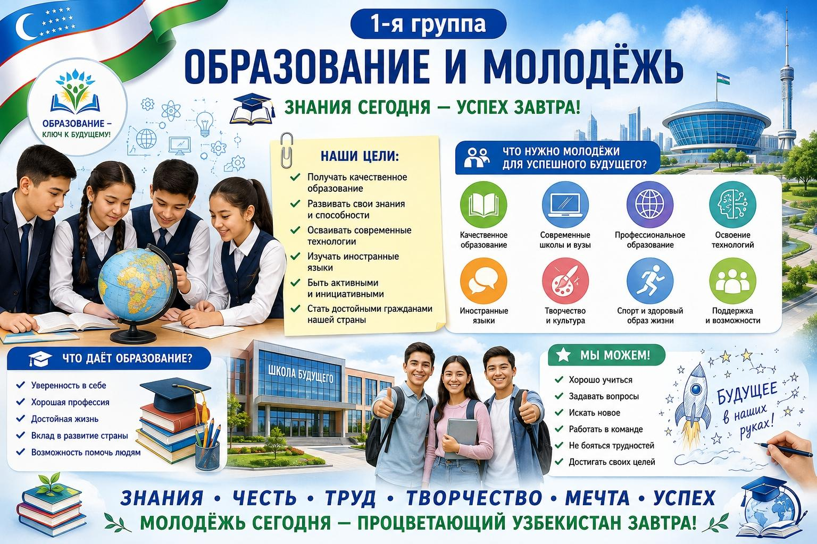
1-я группа «Образование и молодёжь»

Вопрос:
Какие возможности нужны молодёжи для успешного будущего?
Учащиеся называют:
знания, современные школы, профессиональное образование, технологии, иностранные языки, творчество, спорт.

2-я группа «Культура и наследие»
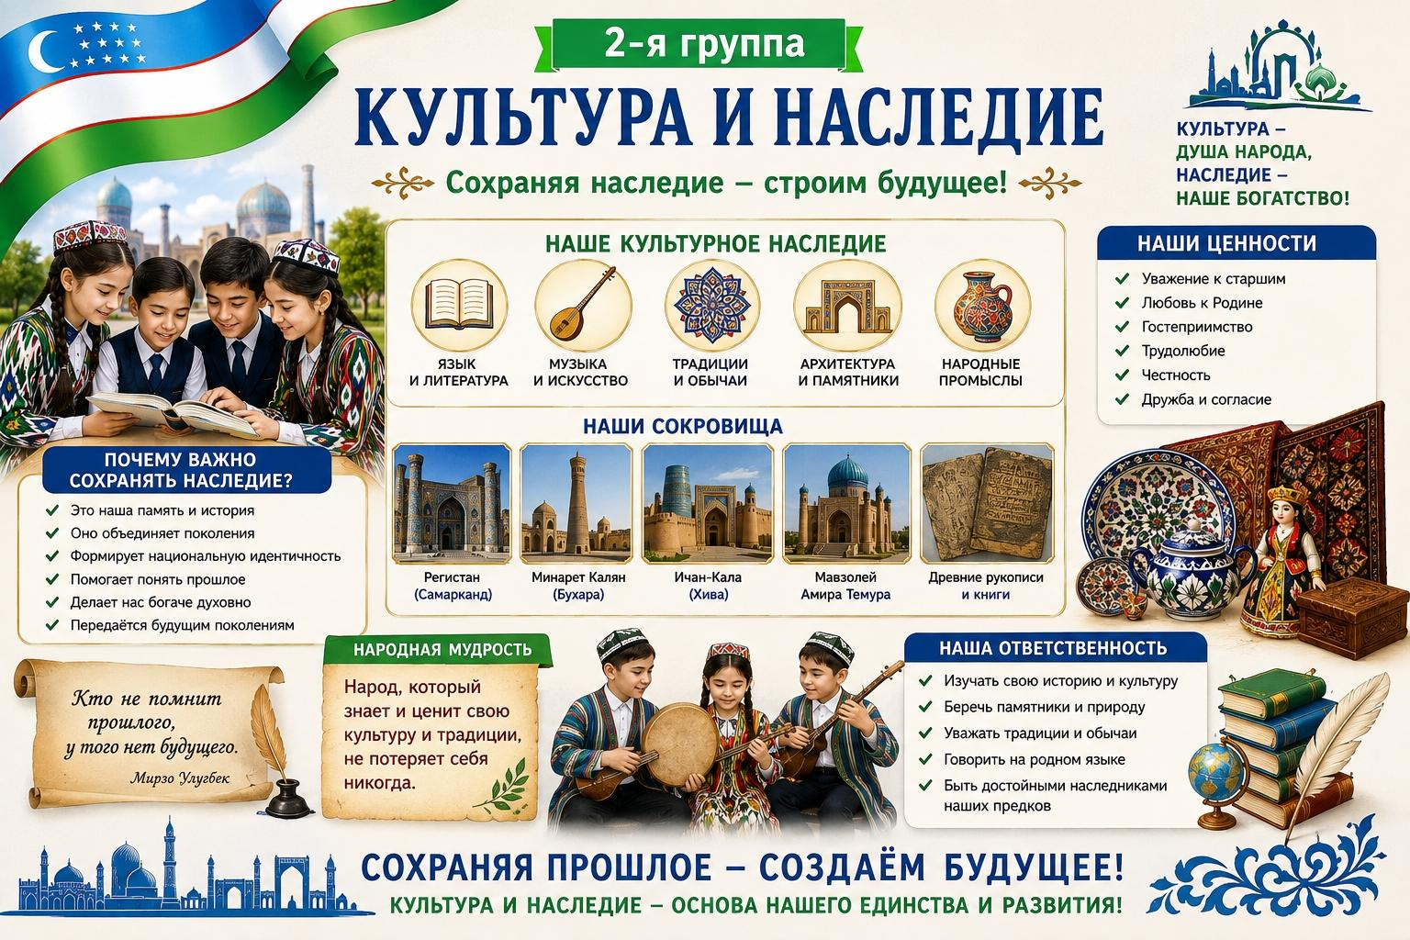
Вопрос:
Почему важно сохранять историческое и культурное наследие?
Ответы:
память народа, традиции, язык, литература, искусство, национальная идентичность.

3-я группа «Мир и единство»
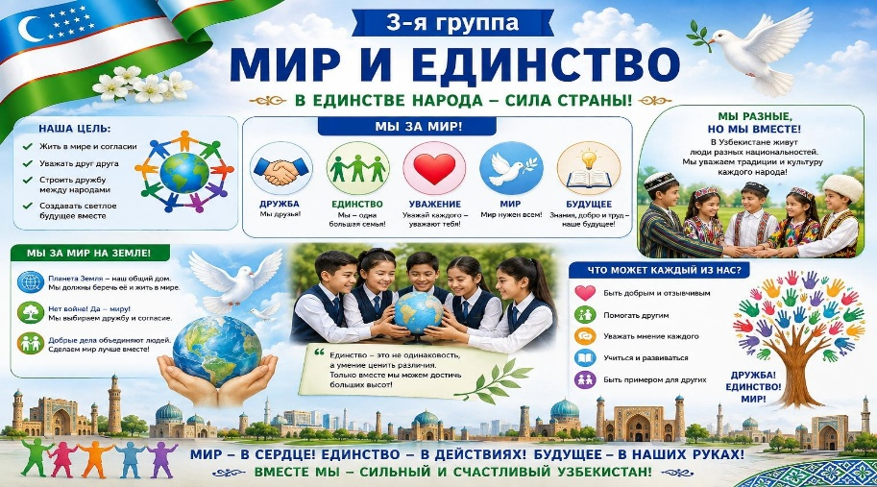
Вопрос:
Почему единство народа важно для развития страны?
Ответы:
дружба, взаимопомощь, стабильность, уважение, согласие.

4-я группа «Узбекистан будущего»
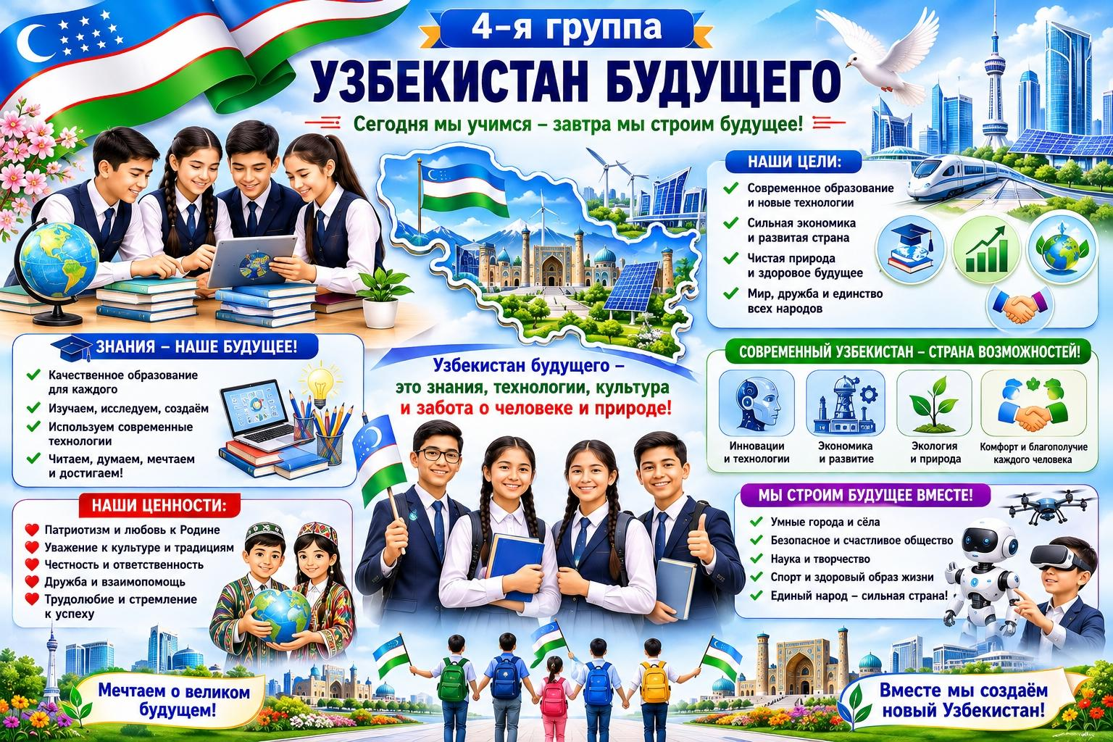
Вопрос:
Каким вы хотите видеть Узбекистан через 10–20 лет?
Учащиеся записывают свои идеи:
современным, развитым, образованным, технологичным, экологически чистым, мирным и процветающим.
Официальная программа празднования 35-летия также выделяет развитие образования, возможности молодёжи, национальные ценности, межнациональную дружбу и толерантность как важные направления.

6. Дискуссия «Что значит быть гражданином?» — 5 минут
Учитель задаёт вопрос:

«Достаточно ли просто любить Родину?»
Учащиеся высказывают свои мнения.
Учитель подводит к выводу:
Любовь к Родине проявляется не только в словах.
Она выражается в:
📚 стремлении получать знания;
🤝 уважении к другим людям;
🌱 заботе о природе;
⚖️ соблюдении законов;
💪 честном труде;
уважении к государственным символам;

7. Викторина «Я знаю свою Родину» — 5 минут

1. В каком году была провозглашена независимость Узбекистана?
А) 1989
Б) 1991
В) 1995
Г) 2000
Ответ: Б

2. Когда отмечается День независимости?
А) 1 января
Б) 21 марта
В) 1 сентября
Г) 8 декабря
Ответ: В

3. Назовите государственные символы.
Ответ: Государственный флаг, Государственный герб, Государственный гимн.

4. Что означает слово «суверенитет»?
Ответ: самостоятельность и независимость государства в осуществлении своей государственной власти.

5. Что такое единство народа?
Ответ: согласие, взаимное уважение, дружба и совместная ответственность за будущее страны.

6. Сколько лет независимости отмечает Узбекистан в 2026 году?
Ответ: 35 лет.

7. Как называется столица Узбекистана?
Ответ: Ташкент.

8. Метод «Верю — не верю» — 3 минуты
Учитель читает утверждения.
1. День независимости Узбекистана отмечается 1 сентября.
Верю.
2. Независимость была провозглашена в 2001 году.
Не верю.
3. Государственный флаг является одним из государственных символов.
Верю.
4. Будущее страны зависит только от взрослых.
Не верю.
5. Знания и образование важны для развития государства.
Верю.
6. Единство и согласие укрепляют общество.
Верю.

9. Творческое задание «Мой вклад в будущее» — 4 минуты
Каждый учащийся получает стикер.
Необходимо продолжить:

«Для будущего Узбекистана я готов…»
Примеры:
хорошо учиться;
освоить профессию;
заниматься наукой;
создавать новые технологии;
беречь природу;
помогать людям;
сохранять культуру;
быть ответственным гражданином.
Стикеры размещаются на плакате:

«БУДУЩЕЕ УЗБЕКИСТАНА — В НАШИХ РУКАХ!»

10. Рефлексия «Три шага в будущее» — 2 минуты
Учащиеся заканчивают три предложения:

Сегодня я узнал…

Меня заставило задуматься…

Для своей Родины я могу…
Несколько учащихся зачитывают свои ответы.

11. Заключительное слово учителя — 2 минуты
Учитель:
Независимость — это великое достояние народа и основа будущего страны.
За 35 лет Узбекистан прошёл большой путь. Сегодня перед нашей молодёжью открываются новые возможности для получения знаний, освоения профессий, творчества и созидания.
Но будущее страны зависит и от каждого из нас.
Если мы будем хорошо учиться, уважать друг друга, беречь природу, ценить историю и культуру, честно трудиться и стремиться к знаниям, мы внесём свой вклад в развитие Родины.
Пусть наша страна будет мирной и процветающей!
Пусть народ Узбекистана всегда сохраняет единство, дружбу и согласие!
Учитель:

— Единая Родина!
Учащиеся:

— Единый народ!
Учитель:

— Наши знания!
Учащиеся:

— Наше будущее!
Все вместе:

«ЕДИНОЙ РОДИНОЙ, ЕДИНЫМ НАРОДОМ МЫ ПОСТРОИМ НОВУЮ ЖИЗНЬ, НОВОЕ БУДУЩЕЕ!»

Домашнее задание

5 класс
Написать 8–10 предложений на тему:
«Моя Родина — Узбекистан»

6 класс
Создать кластер:
«Что значит быть патриотом?»

7 класс
Написать мини-эссе:
«35 лет независимости: что изменилось и каким я вижу будущее?»

8 класс
Подготовить мини-проект:
«Узбекистан будущего глазами молодёжи»
Можно выбрать одно направление:
📚 образование
💻 технологии
🌱 экология
🏥 медицина
🏗️ строительство
🎨 культура
⚽ спорт
🌍 международное сотрудничество

Итоговый плакат урока

МОЯ РОДИНА — УЗБЕКИСТАН

35 ЛЕТ НЕЗАВИСИМОСТИ
ЕДИНСТВО • ЗНАНИЯ • МИР • ТРУД • БУДУЩЕЕ

«Единой Родиной, единым народом мы построим новую жизнь, новое будущее!»

